Contact
Regula Sullivan
Marketing Communications
Coperion K-Tron (Switzerland) LLC
Lenzhardweg 43/45
CH-5702 Niederlenz

Tél: +41 62 885 7171
regula.sullivan@coperion.com
www.coperion.com

Communiqué de presse

Des doseurs préconfigurés offrent à l'industrie du plastique une solution de dosage puissante et efficace
Coperion K-Tron présente sa toute nouvelle ligne de doseurs : ProRate PLUS

Niederlenz, Suisse (janvier 2022) – La société Coperion K-Tron est fière d'annoncer l'extension de la gamme originale de doseurs ProRate™ avec une ligne de doseurs innovante et économique : ProRate PLUS. Pour répondre au marché, Coperion K-Tron a mis à profit ses 100 années d’expérience dans le secteur afin de concevoir une nouvelle gamme de doseurs fiables et robustes destinés aux applications simples de la plasturgie. La gamme de doseurs pondéraux continu ProRate PLUS est une solution économique dotée d’un retour sur investissement rapide grâce à un excellent rapport qualité/prix et à des délais de livraison courts. Cette gamme a été développée en tenant compte des exigences spécifiques de l'industrie de transformation plastique. Ces doseurs mono-vis conviennent parfaitement au dosage de granulés et tout autre matériau en vrac avec une bonne coulabilité dans les applications plastiques secondaires. Les doseurs ProRate PLUS sont disponibles en trois tailles et s’installent facilement à l’unité ou au maximum par regroupement de six autour du point d’alimentation, en fonction de la recette.
La conception unique des doseurs ProRate PLUS réduit l’encombrement pour économiser de l’espace. La forme trapézoïdale des doseurs ProRate Plus permet de regrouper facilement jusqu'à six doseurs autour du point d’alimentation dans un rayon de 1,5 mètre. Les trois modèles de doseurs PLUS-S, PLUS-M et PLUS-L couvrent une large gamme de débits. Les doseurs ProRate PLUS sont capables de traiter des débits d'alimentation de 3,3 à 4 800 dm³/h, selon le matériau. En théorie, un système d'alimentation pourvu de six doseurs ProRate PLUS-L peut alimenter jusqu'à 28,8 m³/h pour un encombrement au sol de seulement 7 m².
Les doseurs ProRate sont largement standardisés et intègrent des caractéristiques de conception afin d’optimiser leurs performances et à en faciliter l’utilisation. Le nettoyage et la maintenance s’effectuent en toute simplicité, même à l'intérieur d'ilôt, grâce à « ProClean Rail », un système de rail en instance de brevet. Le rail ProClean permet de déplacer l'unité principale vers l'arrière du doseur et de la faire pivoter pour accéder à la zone d’’alimentation et à la vis. La zone d’alimentation peut ensuite être nettoyée et faire l’objet de maintenance entretenue sans avoir à déplacer le doseur. De plus, les soufflets et la vis exploitent une technologie magnétique de pointe pour permettre un montage simple, mais robuste. Les connexions magnétiques permettent de libérer les pièces sans outil tout en apportant la force de maintien nécessaire à un fonctionnement sûr et optimal. Le niveau de standardisation élevé des doseurs limite au minimum le besoin de pièces de rechange. Plusieurs pièces sont identiques pour les trois modèles et peuvent être utilisées comme pièces de rechange pour l’ensemble des appareils.

Les doseurs ProRate PLUS sont adaptées à une utilisation dans des environnements dangereux classés NEC Classe II, Div. 2, Groupe F & G et ATEX 3D/3D (extérieur/intérieur).

Un pesage précis et des modules de contrôle fiables pour un fonctionnement efficace
Tous les distributeurs ProRate PLUS sont équipés de capteurs de pesage P-SFT, dotées de la technologie de pesée Smart Force Transducer. Ils fonctionnent en compression et fournissent une mesure numérique précise, stable et fiable dans une large gamme de conditions d’utilisation. Les capteurs de pesage envoient un signal numérique direct et le microcontrôleur intégré assure une excellente répétabilité et stabilité. Les capteurs P-SFT tolèrent un niveau élevé de vibrations et de bruit électrique. Ils sont dotés d’une protection contre les surcharges et les sous-charges.

Chaque doseur est équipé de son propre module de commande PCM ProRate PLUS précâblé. Le PCM est monté sur le support du doseur et sa hauteur est ajustable. Chaque PCM est pré-testé en usine chez Coperion K-Tron avant d'être expédié. Il existe deux modèles de PCM : une unité de commande de moteur de base (PCM-MD) et une version avancée dotée d’une interface utilisateur et d’une fonctionnalité de contrôle de ligne (PCM-KD). Dans le cas d’un ilôt de huit doseurs, l’un d’entre eux doit être obligatoirement équipé du PCM-KD, tandis que le PCM-MD suffit pour les autres.

Le PCM-KD est livré avec tous les logiciels dont le doseur ProRate PLUS a besoin pour un fonctionnement en continu et il est compatible avec les trois autres modèles de doseur. La connexion entre les doseurs pondérals, l'interface opérateur et les entrées/sorties est effectuée via un réseau industriel. L'interface utilisateur du PCM-KD rassemble toutes les fonctionnalités de réglage de moteur, de diagnostic et d'interface opérateur. Le PCM-KD est équipé d'un port de communication hôte (Ethernet/IP ou Profinet).
Une variété d'offres de services pour une parfaite exécution des process
Toujours soucieuse de satisfaire ses clients, la société Coperion K-Tron a créé un nouveau portefeuille unique d’offres de services pour le lancement de sa nouvelle gamme de produits. Plusieurs forfaits de démarrage et de services sont disponibles avec les doseurs ProRate PLUS afin de garantir à chaque client le niveau exact de services recherché. Coperion K-Tron propose également des services à distance simples et rapides pour ProRate PLUS. Du portail en ligne à une assistance téléphonique 24h/24, en passant par une assistance à l’installation à distance, des techniciens qualifiés sont disponibles pour garantir le fonctionnement des systèmes dans le monde entier.
La toute nouvelle ligne de doseurs ProRate PLUS représente une solution simple, robuste et fiable pour le dosage d’une variété de matériaux en vrac de bonne coulabilité dans les applications de transformation des plastiques.

Coperion (www.coperion.com) est le leader technique international sur le marché des systèmes de compoundage, de la technologie de dosage, des systèmes de manutention des matériaux en vrac et des services. Coperion conçoit, développe, fabrique et entretient des systèmes, machines et composants destinés aux industries du plastique, des produits chimiques, pharmaceutiques, alimentaires et minéraux. Coperion compte 2 500 employés répartis dans ses deux départements (Polymer et Strategic Markets / Aftermarket Sales and Service), et environ 30 sociétés de vente et de services à l'échelle internationale. Coperion K-Tron est une marque de Coperion.
⌘⌘⌘

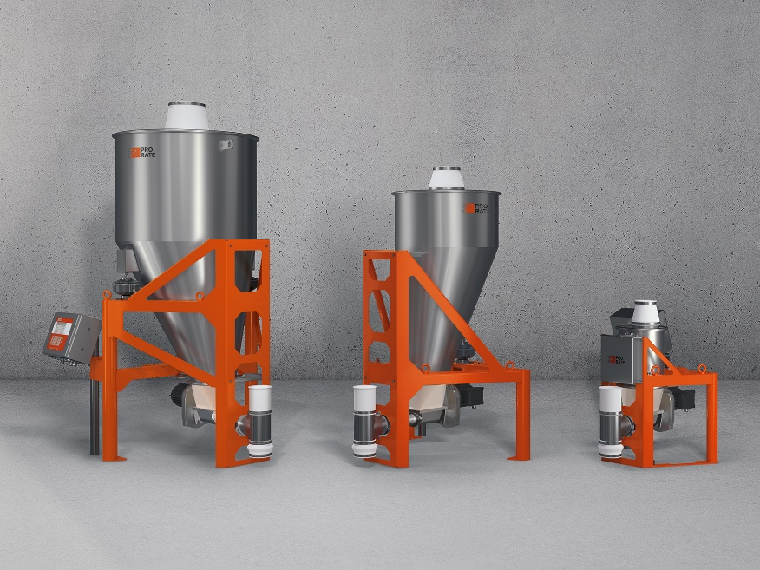
Les doseurs pondéraux mono-vis à procédé continu ProRate PLUS conviennent parfaitement à une injection de granulés et d’autres matériaux en vrac avec une bonne coulabilité destinée aux applications plastiques.
Image: Coperion K-Tron, Niederlenz, Suisse

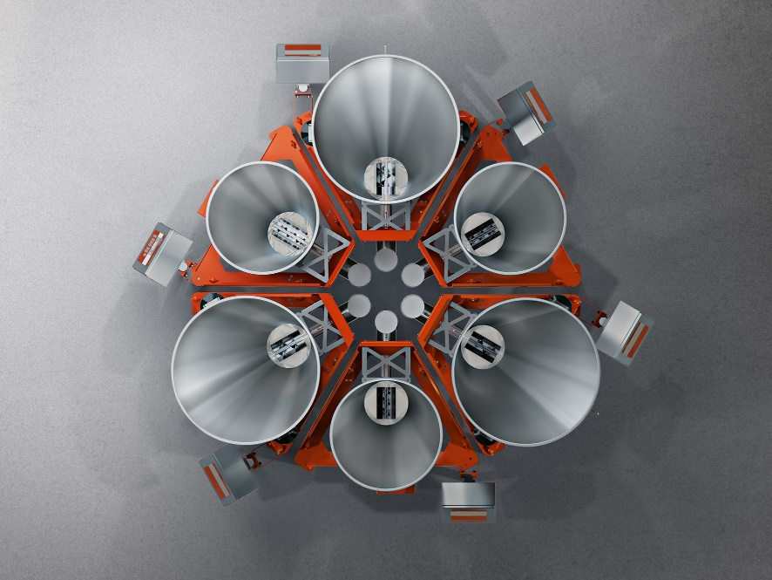
Les doseurs ProRate PLUS peuvent être installés seuls ou facilement disposés jusqu’en ilôt de six doseurs autour d’une zone d’alimentation commune et selon le besoin de la recette.
Image: Coperion K-Tron, Niederlenz, Suisse

